Создание мультизагрузочной флешки
1. Низкоуровневое форматирование флешки с помощью утилиты HDD Low Level Format Tool
(для только что купленной флешки можно не делать).
Внимание! Низкоуровневое форматирование уничтожает MBR, все разделы и все пользовательские данные на флешке, поэтому ни о каком восстановлении данных не может быть и речи - восстановить ничего ничем будет нельзя.
Запускаем \HDD Low Level Format Tool 4.40\ HDDLLF.4.40.exe
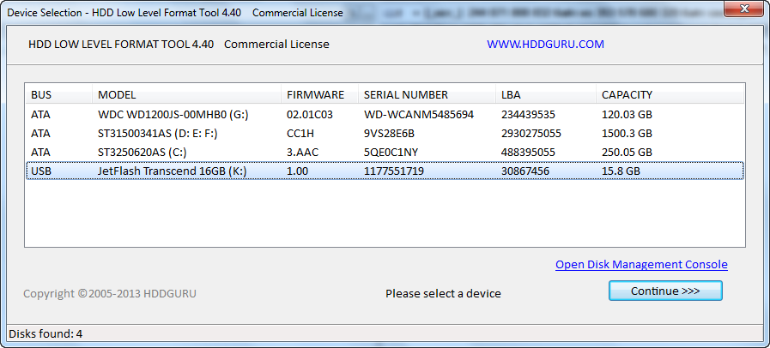
Выбираем свою флешку и жмем: Continue >>> Переходим на закладку LOW-LEVEL FORMAT
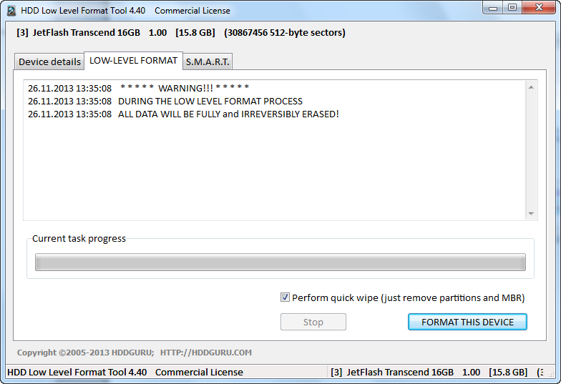
Ставим галочку на Perform quick wipe (jast remove partitions and MBR)
Жмем: FORMAT THIS DEVICE
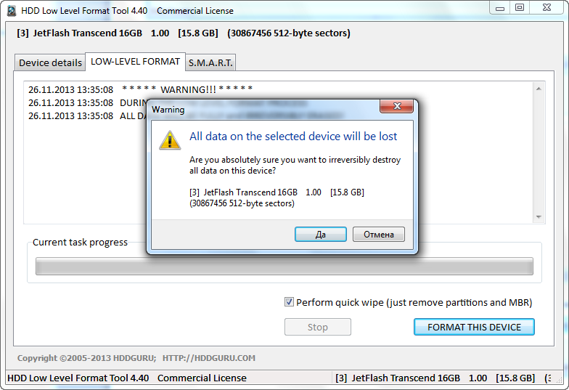
Жмем: Да
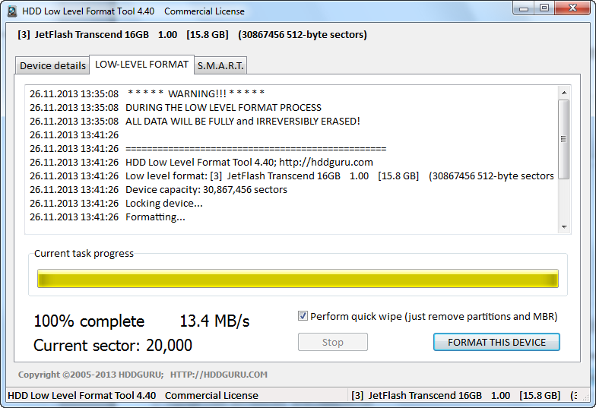
Закрываем окно HDD Low Level Format Tool 4.40
Имеем чистую флешку после низкоуровневого форматирования (на ней отсутствуют разделы, MBR, файловая система).
2. Форматирование флешки с помощью утилиты HP USB Disk Storage Format
Запускаем \USB Format\HPUSBDisk-2-2-3-RU.exe
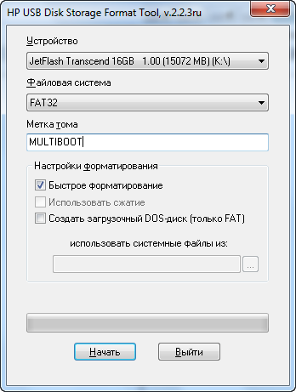
Устройство: выбираем свою флешку
Файловая система: FAT32
Метка тома: MULTIBOOT (или любая другая)
Ставим галочку на Быстрое форматирование
Жмем: Начать
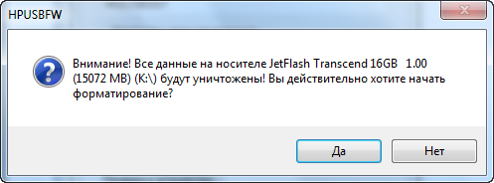
Жмем: Да
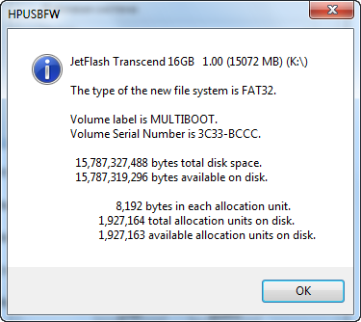
Жмем: OK
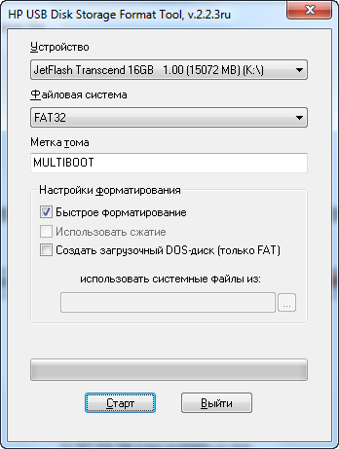
Жмем: Выйти

3. Установка на флешку MBR GRAB4DOS
MBR (Master Boot Record) - это главная загрузочная запись.
Загрузочный код MBR - это первая после BIOS программа, работающая на любом компьютере. Задача стандартного кода MBR определить активный основной раздел этого диска и передать управление в PBR активного раздела. Код MBR универсальный и не зависит от типа файловой системы и с некоторой натяжкой можно сказать, что он не зависит даже от типа ОС.
PBR (Partition Boot Record) при прямом переводе с английского означает загрузочная запись раздела. В англоязычной литературе также существует аналогичное понятие VBR (Volume Boot Record). PBR/VBR в русской литературе называют обычно загрузочным сектором. Хотя это не совсем правильно. Так как PBR обычно занимает не один, а несколько секторов. Загрузочный код PBR получает управление после загрузочного кода MBR и он различный для различных файловых систем. Задача кода PBR передать управление загрузчику операционной системы. Поэтому он "привязан" к загрузчику. То есть для разных загрузчиков нужен разный PBR.
Запускаем \Grub4Dos\grubinst_gui.exe
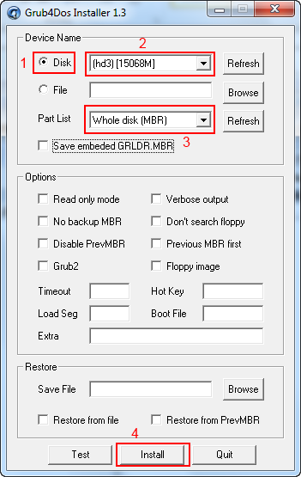

Выбираем (ставим точку) Disk
Выбираем свою флешку, ориентируясь на размер флешки.
Part List: выбираем Whole disk (MBR). Иногда требуется нажать Refresh.
Жмем: Install
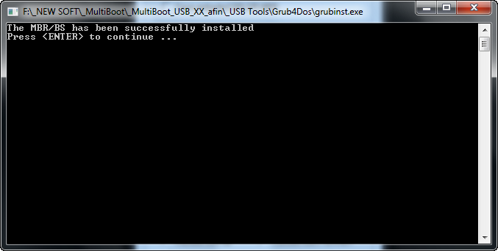
Жмем: клавишу ENTER
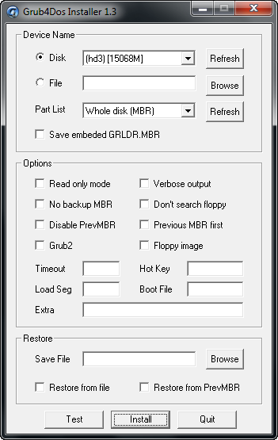
Жмем: Quit
Подготовка флешки закончена.
Копируем содержимое MiltiBoot USB на флешку.
Флешка готова. Проверяем и пользуемся…
4. Дополнительно (можно не делать)
Запускаем BootIce v1.3.1 (released on 2013-11-12)\BOOTICEx64.exe
или
Запускаем BootIce v1.3.1 (released on 2013-11-12)\BOOTICEx86.exe
BOOTICE: Закладка Physical Disk кнопка Parts Manage (просто для любопытства смотрим Start LBA)
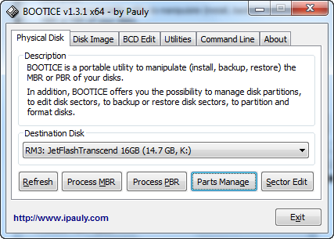
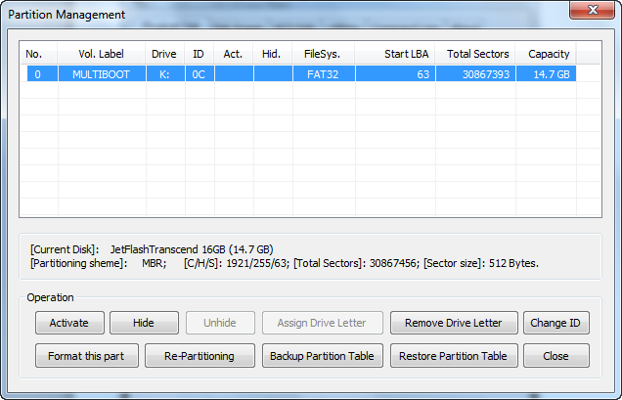
Жмем кнопку Close.

BOOTICE: Закладка Physical Disk кнопка Process MBR (правим GRUB4DOS options)
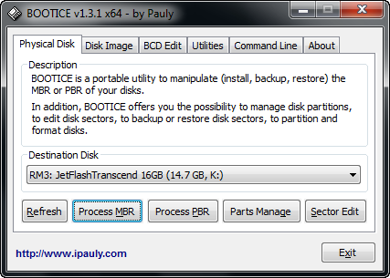
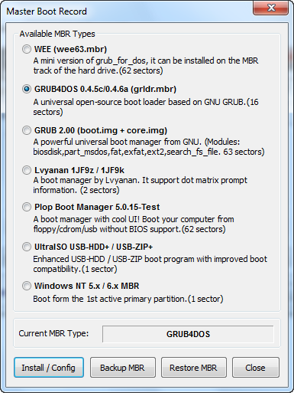
Жмем кнопку Install / Config. Откроется окно GRUB4DOS options
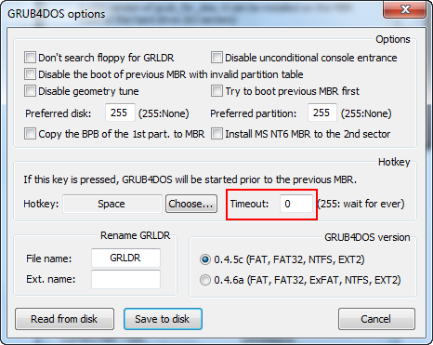
В окне GRUB4DOS options ставим Timeout: 0
Больше ничего не изменяем.
Жмем Save to disk
Жмем Cancel

BOOTICE: Закладка Physical Disk кнопка Process PBR (смотрим для любопытства и ничего не меняем)
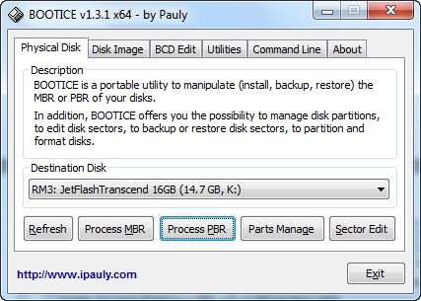
Жмем кнопку Process PBR
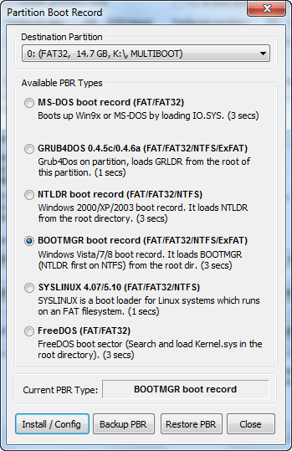
Жмем Insall / Config
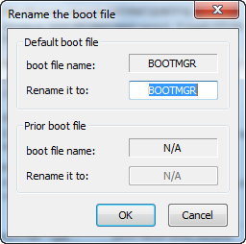
Жмем Cancel
В окне Partition Boot Record жмем Close.

Если хотим изменить версию загрузчика GRUB4DOS (файл grldr в корне флешки и в \HBCD\ grldr) на новую, то правим загрузочное меню в этом новом файле. Сейчас GRUB4DOS версия: grub4dos-0.4.5c-2013-10-30 и уже все исправлено. Скачать последнюю версию GRUB4DOS можно здесь:
http://code.google.com/p/grub4dos-chenall/downloads/list

BOOTICE: Закладка Utilities кнопка Start Menu Editor
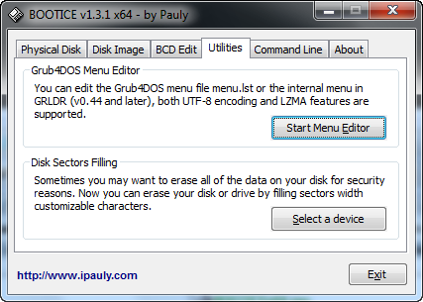
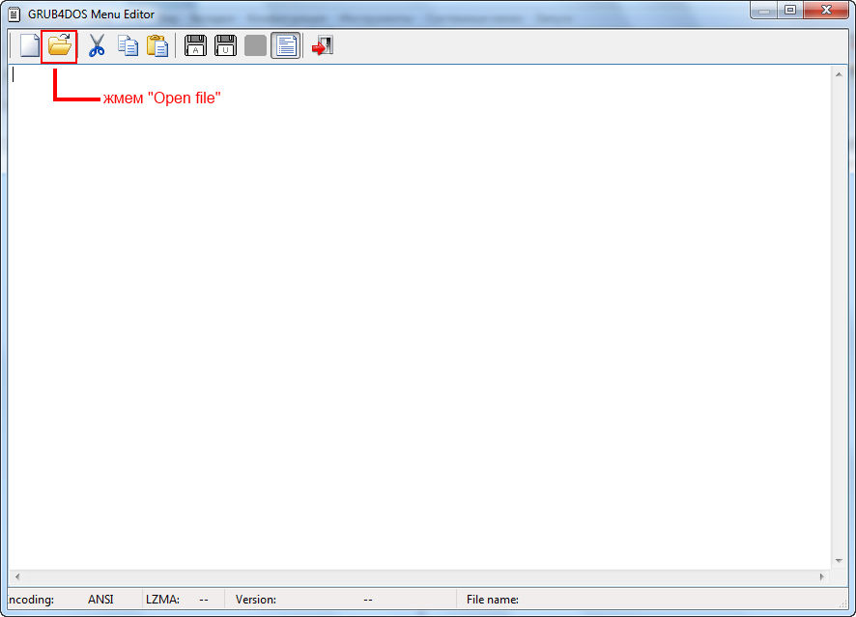
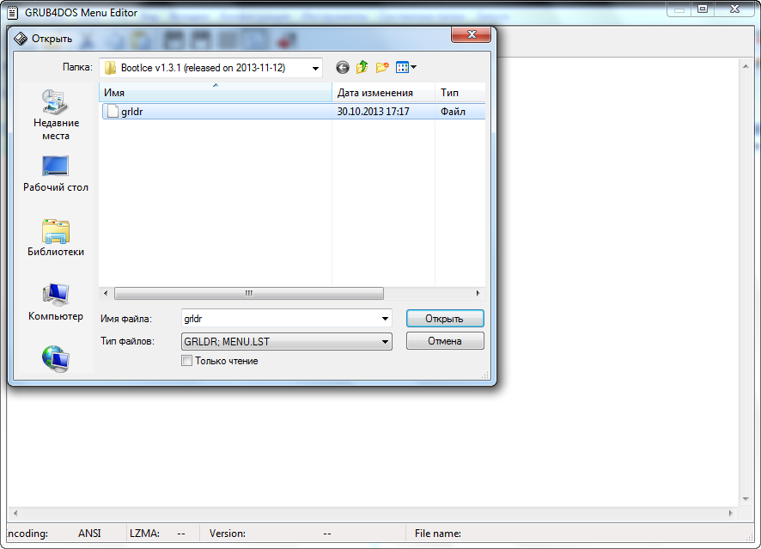
Выбираем файл grldr новой версии. Имеем следующее меню:
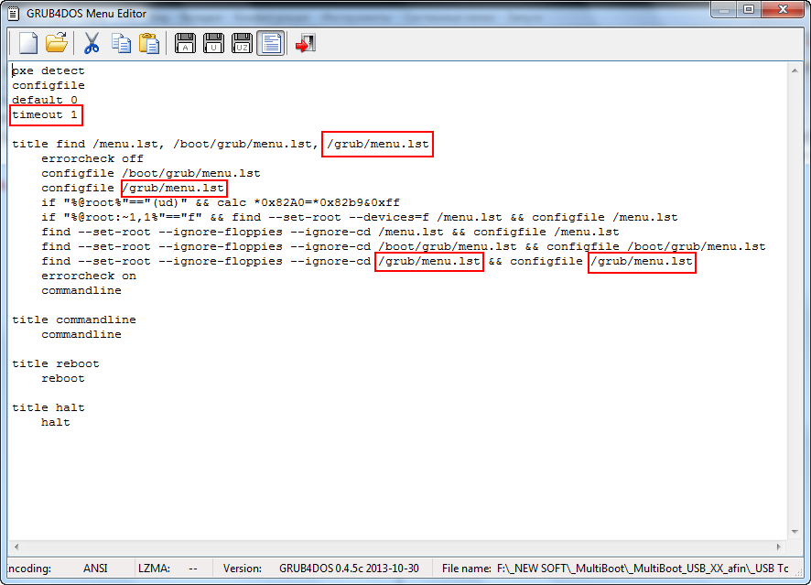
Вносим изменения в места, отмеченные красными прямоугольниками:
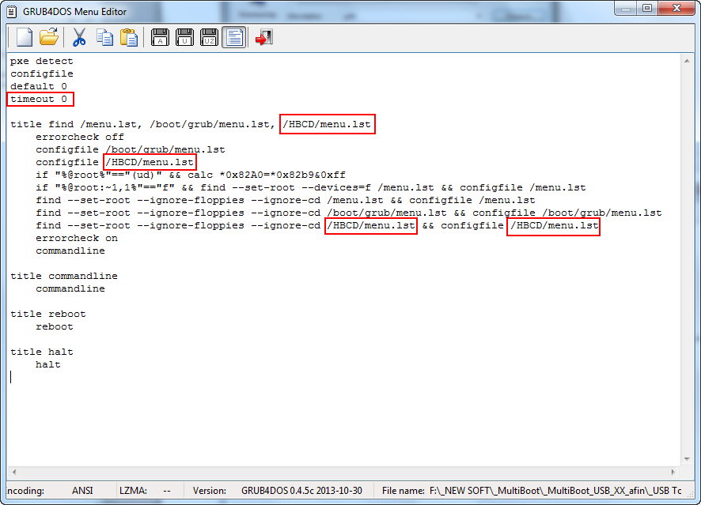
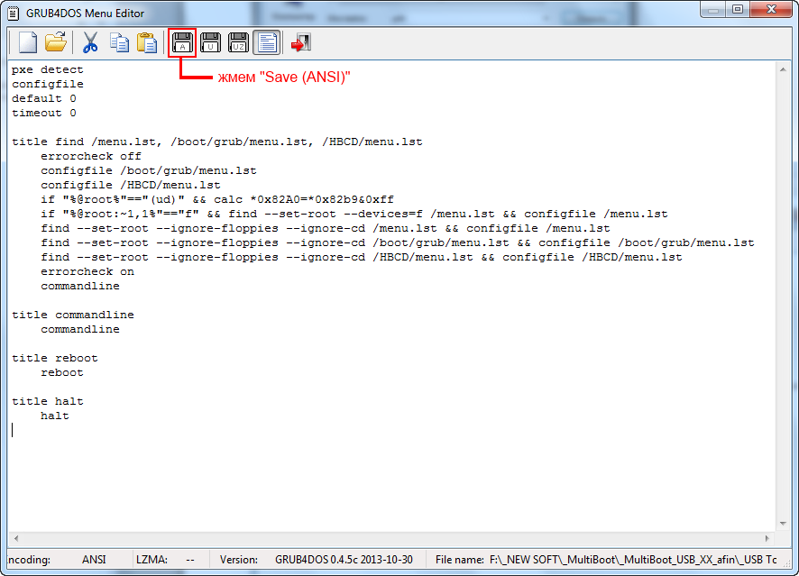
Закрываем GRUB4DOS Menu Editor и выходим из BOOTICE.
Сохраненный файл grldr копируем в корень флешки и в папку \HBCD\grldr поверх существующих.
Создание мультизагрузочной флешки (Старый вариант).
1. Форматируем флешку. Для этого запускаем USB Tools\USB Format\usb_format.exe, смотрим скрин-
шоты и выполняем действия по форматированию.

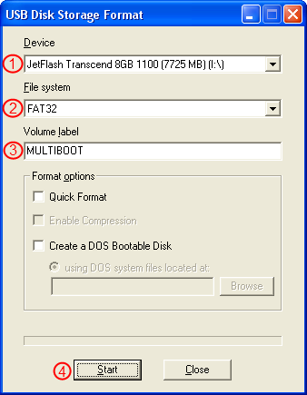
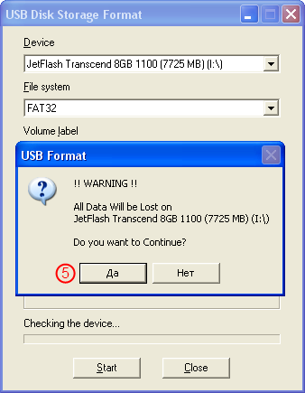

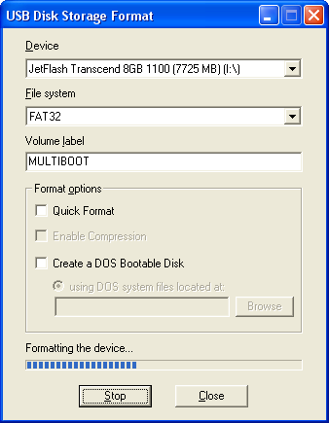
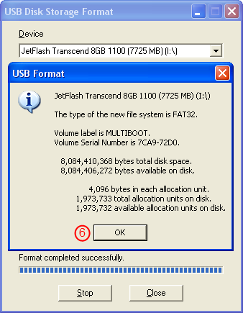

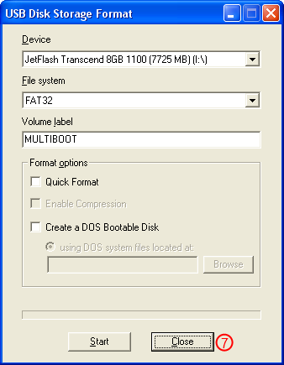

На этом форматирование флешки завершено.
2. Инсталлируем на флешку загрузчик Grub4Dos.
Для этого запускаем USB Tools\Grub4Dos\grubinst_gui.exe, смотрим скриншоты и выполняем действия
по инсталляции загрузчика.

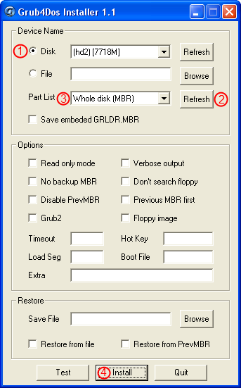

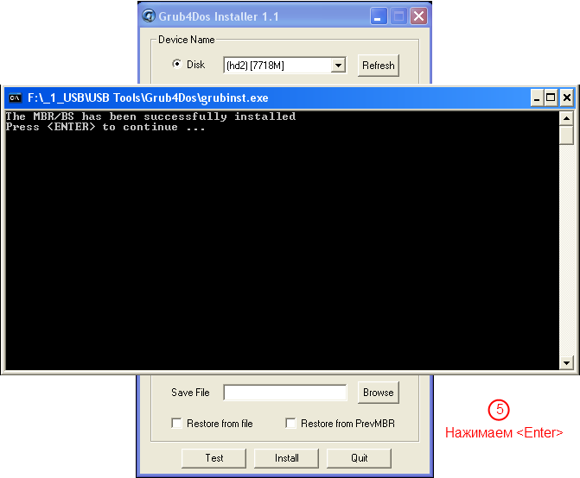

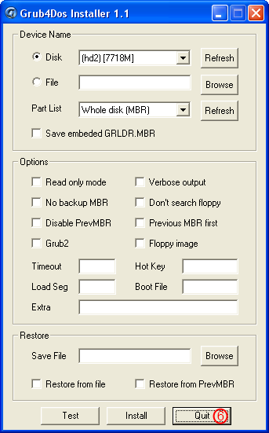
3. Копируем содержимое MiltiBoot USB образа на флешку:
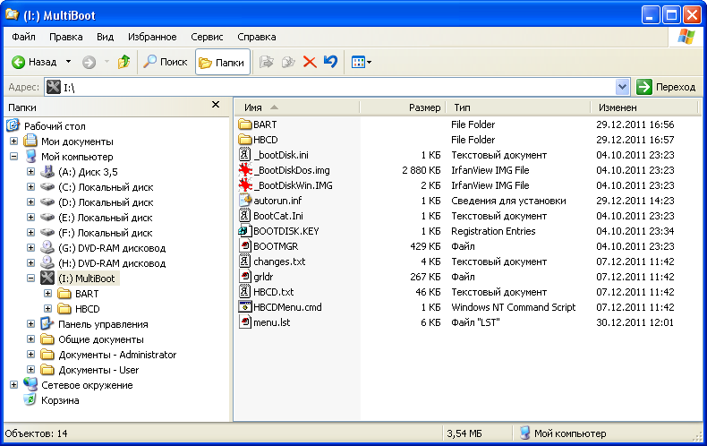

4. Флешка готова. Проверяем и пользуемся…

